**MiniLexikon výpočtovej techniky N, O:**

Napájací zdroj

Názov súboru – aký sa doporučuje, aké znaky v názve nemôžu byť

Netiketa (uveď okrem definície aspoň 3 zásady)

Network

NIC (sk-nic.sk)

Notebook (+ rozdiel voči pojmu „laptop“)

Notepad

NTFS

OOP

OCR

OEM (software)

Operačný systém

Open Source

Open Office

Operátor (programovanie, matematika, zamestnanie)

Nájdi ešte dva pojmy na N, O

Čo je na obrázku?

Nájdi ešte dva pojmy na N, O

Čo je na obrázku?

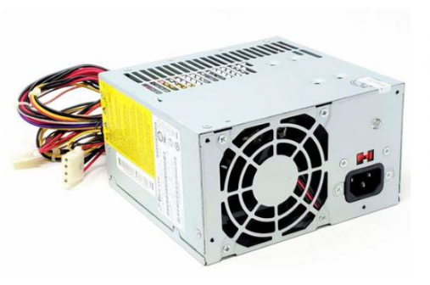

Packet

PPS, PPM

Paralelný (+ čo je jeho opak)

Pascal

Path

PCI

Peer – to – peer   
Pentium

Periféria

Ping

Pit (súvis s CD, DVD)

Pixel

Plotter

Polovodič

POP3

Port

Portable software

Príkazový riadok (cmd…)